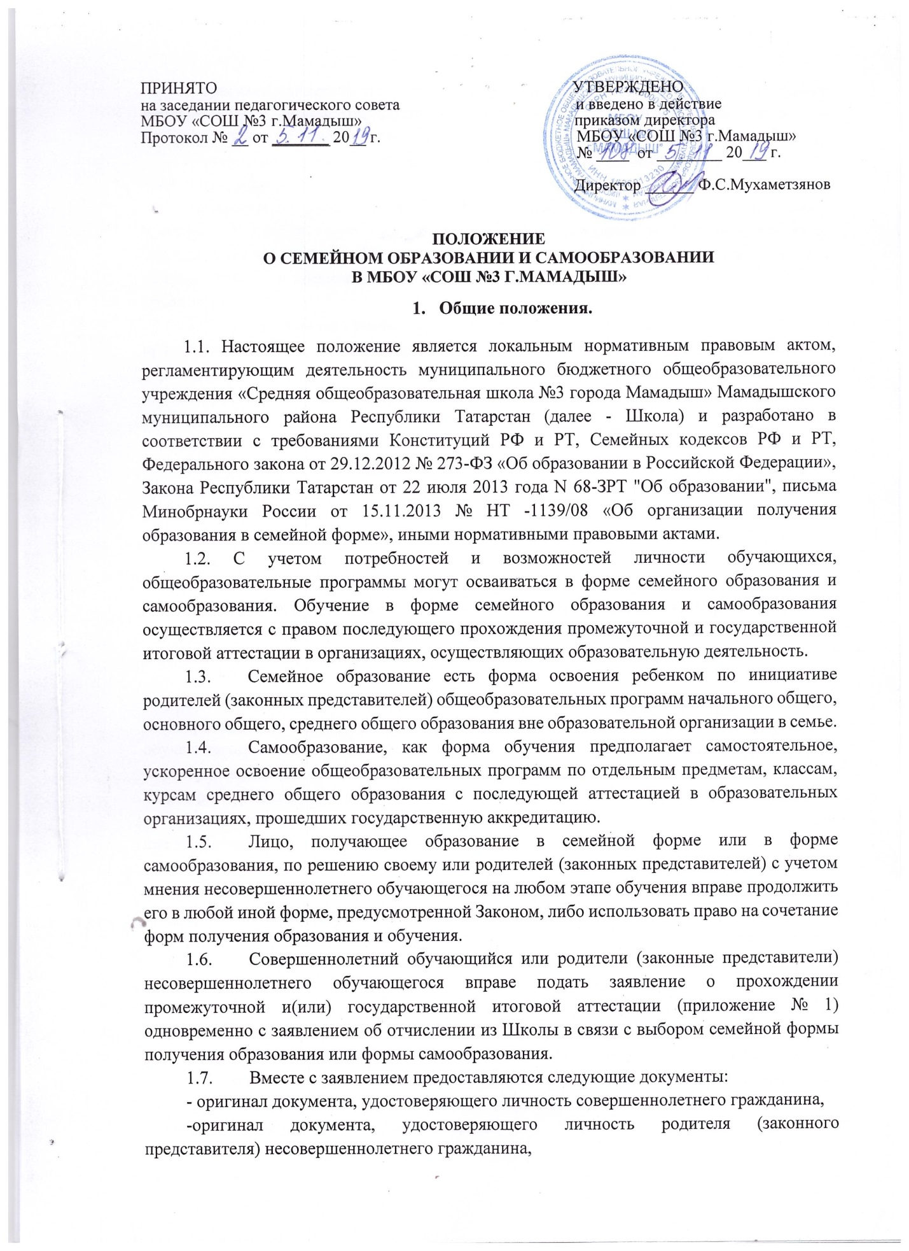

-оригинал документа, удостоверяющего личность родителя (законного представителя) несовершеннолетнего гражданина,
- оригинал свидетельства о рождении ребенка, либо заверенную в установленном порядке копию документа, подтверждающего родство заявителя (или законность представления прав обучающегося для несовершеннолетнего экстерна),
- личное дело (при отсутствии личного дела в Школе оформляется личное дело на время прохождения аттестации),
- документы (при их наличии), подтверждающие освоение общеобразовательных программ (справка об обучении в образовательном учреждении, реализующей основные общеобразовательные программы начального общего, основного общего, среднего общего, справка о промежуточной аттестации в Школе, документ об основном общем образовании).
  - Экстернами являются лица, зачисленные в Школу для прохождения промежуточной и (или) государственной итоговой аттестации. Экстерны являются обучающимися и обладают всеми академическими правами, предоставленными обучающимся. Экстерны могут рассчитывать на получение при необходимости социально-педагогической и психологической помощи, бесплатной психолого-медико-педагогической коррекции.
  - Школа предоставляет экстерну бесплатно в пользование на время прохождения промежуточной и (или) государственной итоговой аттестации учебники, учебные пособия в соответствии с утвержденным руководителем образовательной организации списком учебников и учебных пособий, обеспечивающих преподавание учебных предметов.

2. Возникновение образовательных отношений при выборе
обучающимся формы получения образования в форме
семейного образования/самообразования

2.1. Совершеннолетний обучающийся или родители (законные представители) несовершеннолетнего обучающегося обращаются в Школу с заявлением об отчислении обучающегося в связи с выбором семейной формы получения образования или формы самообразования. На основании указанного заявления Школа в течение трех рабочих дней издает распорядительный акт об отчислении обучающегося.
2.2. Школа выдает совершеннолетнему обучающемуся или родителям (законным представителям) несовершеннолетнего обучающегося личное дело обучающегося и документы, содержащие информацию об успеваемости обучающегося в текущем учебном году, заверенную печатью Школы и подписью ее руководителя.
2.3. Основанием возникновения образовательных отношений является распорядительный акт школы о прохождении промежуточной аттестации и(или) государственной итоговой аттестации.
Прием граждан для прохождения промежуточной и(или) государственной итоговой аттестации осуществляется по личному заявлению совершеннолетнего обучающегося или родителей (законных представителей) несовершеннолетнего обучающегося. Зачисление в Школу экстерна на период, указанный в заявлении, оформляется распорядительным актом Школы (приложение № 2) в течение 7 рабочих дней после приема документов. По окончании срока, указанного в заявлении и распорядительном акте Школы, экстерн отчисляется из образовательной организации.
2.4. Сроки подачи заявления о прохождении промежуточной аттестации экстерном, а также формы прохождения промежуточной аттестации устанавливаются Школой.
Срок подачи заявления экстерном для прохождения государственной итоговой аттестации по образовательной программе среднего общего образования не может быть позже 1 февраля, по образовательной программе основного общего образования - не может быть позже 1 марта.
2.5. Зачисление обучающегося в Школу экстерном для прохождения промежуточной и(или) государственной итоговой аттестации осуществляется в порядке, установленном действующим законодательством для приема граждан в образовательные организации (приказ Минобрнауки от 22 января 2014 г. № 32 «Об утверждении Порядка приема граждан на обучение по образовательным программам начального общего, основного общего и среднего общего образования»).
2.6. Школа может отказать гражданину в зачислении только при отсутствии в ней свободных мест. В случае отсутствия мест в Школе совершеннолетний обучающийся или родители (законные представители) несовершеннолетнего обучающегося для решения вопроса о его устройстве в другую Школу обращаются непосредственно в отдел образования района.
2.7. При отсутствии у экстерна личного дела в Школе оформляется личное дело на время прохождения промежуточной и(или) государственной итоговой аттестации.

3. Организация и проведение промежуточной
и(или) государственной итоговой аттестации экстернов

3.1. Лица, осваивающие основную образовательную программу в форме самообразования или семейного образования, вправе пройти экстерном промежуточную и(или) государственную итоговую аттестацию в организации, осуществляющей образовательную деятельность по соответствующей имеющей государственную аккредитацию образовательной программе.
Указанные лица, не имеющие основного общего или среднего общего образования, вправе пройти экстерном промежуточную и(или) государственную итоговую аттестацию в Школе, по соответствующей имеющей государственную аккредитацию образовательной программе, бесплатно.
3.2. По заявлению экстерна Школа вправе установить индивидуальный срок проведения промежуточной аттестации, предусмотреть возможность ускоренного обучения в пределах осваиваемой образовательной программы.
Формы и порядок проведения промежуточной аттестации, сроки подачи заявления о зачислении экстерном, сроки проведения промежуточной аттестации экстерна устанавливаются локальным актом Школы, а также заключается договор об организации и проведении промежуточной и государственной итоговой аттестации обучающегося, получающего общее образование в форме семейного образования или самообразования (приложение №4);
3.3. При получении общего образования в форме семейного образования/самообразования Школа несет ответственность только за организацию и проведение промежуточной и (или) государственной итоговой аттестации, а также за обеспечение соответствующих академических прав обучающегося.
Родители (законные представители) несут ответственность за целенаправленную организацию деятельности обучающегося по овладению знаниями, умениями, навыками и компетенцией, приобретению опыта деятельности, развитие способностей, приобретение опыта применения знаний в повседневной жизни и формирование у обучающегося мотивации получения образования в течение всей жизни.
В связи с обязательностью прохождения государственной итоговой аттестации по образовательным программам основного общего и среднего общего образования родители (законные представители) экстерна несут ответственность за ее прохождение обучающимся в соответствии с действующим законодательством.
3.4. Порядок прохождения аттестации Школы определяется с учетом мнения совершеннолетнего обучающегося или родителей (законных представителей) несовершеннолетнего обучающегося, в том числе исходя из темпа и последовательности изучения учебного материала.
3.5. Неудовлетворительные результаты промежуточной аттестации по одному или нескольким учебным предметам, курсам, дисциплинам (модулям) образовательной программы или не прохождение промежуточной аттестации в сроки, определенные распорядительным актом образовательной организации, при отсутствии уважительных причин признаются академической задолженностью.
Родители (законные представители) несовершеннолетнего экстерна и Школа обязаны создать условия для ликвидации академической задолженности и обеспечить контроль за своевременностью ее ликвидации.
3.6. Экстерны, имеющие академическую задолженность, вправе пройти промежуточную аттестацию по соответствующим учебному предмету, курсу, дисциплине (модулю) не более двух раз в сроки, определяемые образовательной организацией, в пределах одного года с момента образования академической задолженности. В указанный период не включаются время болезни экстерна, нахождение его в академическом отпуске или отпуске по беременности и родам.
Для проведения промежуточной аттестации во второй раз образовательной организацией создается комиссия.
3.7. Результаты промежуточной аттестации экстернов отражаются в протоколах.
3.8. Экстерны, не прошедшие государственную итоговую аттестацию или получившие на государственной итоговой аттестации неудовлетворительные результаты, вправе пройти государственную итоговую аттестацию в сроки, определяемые порядком проведения государственной итоговой аттестации по соответствующим образовательным программам.
Лицам, не прошедшим государственную итоговую аттестацию или получившим на государственной итоговой аттестации неудовлетворительные результаты, выдается справка об обучении или о периоде обучения по образцу, самостоятельно устанавливаемому Школой.
3.9. Экстернам, прошедшим промежуточную аттестацию и не проходившим государственную итоговую аттестацию, выдается справка о промежуточной аттестации по форме согласно приложению № 3.
3.10. Экстернам, прошедшим государственную итоговую аттестацию, выдается документ об основном общем или среднем общем образовании Школой, в которой проводилась государственная итоговая аттестация.
3.11. Обучающиеся по образовательным программам начального общего, основного общего и среднего общего образования в форме семейного образования, не ликвидировавшие в установленные сроки академической задолженности, продолжают получать образование в Школе.

4. Финансовое обеспечение организации и проведения
промежуточной и(или) государственной итоговой аттестации
обучающихся, получающих образование в форме семейного образования/самообразования

4.1. Финансирование расходов, связанных с организацией и проведением образовательной организацией промежуточной и(или) государственной итоговой аттестации обучающихся, получающих образование в форме семейного образования или самообразования, производится за счет бюджетных ассигнований, предусмотренных муниципальными бюджетными образовательными организациями района в пределах текущего финансирования.

Приложение №1

Форма заявления гражданина или его родителей (законных представителей) на зачисление в образовательную организацию для прохождения промежуточной и/или государственной итоговой аттестации экстерном

Руководителю МБОУ «СОШ №3 г.Мамадыш»
Мухаметзянову Ф.С.
от _______________________________________ __________________________________________
(фамилия, имя, отчество полностью)
Место регистрации (адрес) __________________________________________
__________________________________________
Сведения о документе, подтверждающем статус
законного представителя (№, серия, дата выдачи, кем выдан) __________________________________________
__________________________________________
Телефон/e-mail _____________________________

Заявление

Прошу зачислить меня / моего (ю) сына / (дочь) _______________________________________________________________________,
(ФИО полностью)
для прохождения промежуточной и(или) государственной итоговой аттестации за курс ___ класса/по предмету(ам) ____________________________ на весь период получения общего образования/на период прохождения промежуточной и(или) государственной итоговой аттестации/на период _________________ учебного года.
(нужное подчеркнуть)
Прошу разрешить мне/моему(ей) сыну (дочери):
посещать лабораторные и практические занятия (указать, по каким предметам) ________________________________________________________________________;
принимать участие в мониторинговых исследованиях ________________________________________________________________________.

С лицензией на осуществление образовательной деятельности, свидетельством о государственной аккредитации, Уставом МБОУ «СОШ №3 г.Мамадыш», образовательной программой образовательной организации, Порядком проведения промежуточной аттестации, Положением о порядке и формах проведения государственной итоговой аттестации ознакомлен(а).

Дата _________________ Подпись ________________

Согласен на обработку персональных данных и персональных данных ребенка в порядке, установленном законодательством Российской Федерации.

Дата _________________ Подпись ________________

Приложение №2

Муниципальное бюджетное общеобразовательное учреждение
«Средняя общеобразовательная школа № 3 города Мамадыш»
Мамадышского муниципального района Республики Татарстан

ПРИКАЗ

"____" ___________ 20__ г. № _____

О зачислении экстерна для прохождения промежуточной
и(или) государственной итоговой аттестации

В соответствии с частью 3 статьи 34 Федерального закона от 29 декабря 2012 года № 273-ФЗ «Об образовании в Российской Федерации»

ПРИКАЗЫВАЮ:

1.Зачислить _________________________________________________________
(Ф.И.О. экстерна)
с "__" _____________ 20__ г. по "__" ______________ 20__ г. для прохождения промежуточной и(или) государственной итоговой аттестации за курс ___ класса (по предмету(ам) ______________________________________________)/ на весь период
получения общего образования/на период прохождения промежуточной и(или) государственной итоговой аттестации/на период ______________ учебного года.

2. Утвердить следующий график проведения промежуточной аттестации:

Предметы | Форма проведения промежуточной аттестации | Сроки проведения промежуточной аттестации

3. Утвердить следующий график проведения консультаций по учебным предметам:

Предметы | Сроки проведения консультаций
Предметы | 1 консультация | 2 консультация

4. Заместителю директора по учебной работе _____________________________________
(ФИО заместителя)
осуществлять контроль за своевременным проведением консультаций и проведением промежуточной аттестации педагогическими работниками, ведением журнала учета проведенных консультаций.
5. Контроль за исполнением приказа возложить на заместителя директора по учебной работе _____________________________.
(ФИО заместителя руководителя)

Директор школы: ___________/ Мухаметзянов Ф.С. /

Приложение №3

СПРАВКА О РЕЗУЛЬТАТАХ ПРОМЕЖУТОЧНОЙ АТТЕСТАЦИИ

________________________________________________________________________
(фамилия, имя, отчество)
В муниципальном бюджетном общеобразовательное учреждении «Средняя общеобразовательная школа № 3 города Мамадыш» Мамадышского муниципального района Республики Татарстан, РТ, г.Мамадыш, ул.Давыдова, д.38

в_________________________ учебном году пройдена промежуточная аттестация

N п/п | Наименование учебных предметов | Четверть, триместр, полугодие, модуль, класс, полный курс предмета | Отметка
1.
2.
3.
4.
5.
6.
7.
8.
9.
10.
11.
12.

_________________________ _______________________________ в _______ класс.
(Ф.И.О. обучающегося) (продолжит обучение, переведен)

Директор школы ___________/ Мухаметзянов Ф.С. /

МП
"____" ________________ г.

Приложение №4

ДОГОВОР
об организации и проведении промежуточной и государственной итоговой аттестации обучающегося, получающего общее образование в форме семейного образования или самообразования
« » г.

Муниципальное бюджетное общеобразовательное учреждение «Средняя общеобразовательная школа № 3 города Мамадыш» Мамадышского муниципального района Республики Татарстан, именуемое в дальнейшем Организация, в лице директора действующего на основании Устава, с одной стороны и законный представитель (родитель, опекун/попечитель), именуемый в дальнейшем Представитель обучающегося именуемого в дальнейшем Обучающийся, в интересах обучающегося в соответствии со ст.17 Федерального закона от 29.12.2012 г. № 273-ФЗ «Об образовании в Российской Федерации» заключили настоящий договор о нижеследующем:
- Предмет договора
  - Предметом настоящего договора является организация и проведение промежуточной и (или) итоговой государственной аттестации Обучающегося.
- Права и обязанности сторон
  - Организация:
    - Организует и проводит промежуточную аттестацию Обучающегося в стандартизированной форме по материалам ____________________ в период __________________________________________________________________________ .
2.1.2.Переводит Обучающегося в следующий класс в установленном порядке на основании результатов промежуточной и итоговой аттестации.
- Обеспечивает в установленном порядке аттестацию Обучающегося в связи с досрочным усвоением им соответствующей программы.
- Организует государственную итоговую аттестацию Обучающегося в соответствии с действующими федеральными и региональными нормативными правовыми актами в сфере образования.
- Выдает обучающемуся документ государственного образца (аттестат) при условии выполнения им требований федеральных государственных образовательных стандартов общего образования соответствующего уровня.
- Информирует районный отдел образования о рассмотрении вопроса продолжения получения образования Обучающимся в образовательной организации по месту жительства в случае расторжения настоящего договора.
  - Организация имеет право:
    - Устанавливать порядок и сроки проведения промежуточной аттестации Обучающегося.
    - Определять возможность участия педагогов, приглашенных Представителем, в промежуточной и итоговой аттестации Обучающегося.
    - Отказать Обучающемуся в выдаче документа государственного образца о
соответствующем образовании в случае невыполнения им условий Положения об итоговой аттестации .
  - Представитель обязан:
    - Обеспечить усвоение Обучающимся общеобразовательных программ в сроки, соответствующие расписанию проведения промежуточных аттестаций обучающихся, получающих образование в семье, утвержденному директором Организации.
    - Обеспечивать явку Обучающегося в Организацию в установленные Организацией сроки, информировать Организацию о непосещении Обучающимся аттестации не позднее, чем за сутки до назначенного времени.
  - Представитель имеет право знакомиться с результатами аттестаций.
- Ответственность сторон
  - Организация несет ответственность за качество проведения промежуточной и (или) государственной итоговой аттестации Обучающегося.
  - Представитель несет ответственность за освоение Обучающимся общеобразовательных программ в рамках федеральных государственных образовательных стандартов общего образования.
- Срок действия договора
  - Настоящий договор вступает в силу с момента его подписания сторонами и действует до _______ года.
- Порядок расторжения договора
  - Настоящий договор расторгается:
    - При ликвидации Организации.
Обязательства по данному договору не переходят к правопреемнику Организации.
Представитель заключает с правопреемником новый договор в установленном порядке.
    - При изменении формы получения общего образования Обучающимся по заявлению Представителя.
    - При подтверждении результатами промежуточной и (или)
государственной итоговой аттестации не усвоения Обучающимся
общеобразовательных программ.
  - Настоящий договор расторгается в одностороннем порядке:
    - Организацией в случае неисполнения или ненадлежащего исполнения Представителем обязательств по настоящему договору.
    - Представителем по его желанию, оформленному в виде заявления на имя руководителя Организации.
- Заключительная часть
  - Настоящий договор составлен на в 2-х экземплярах по одному для каждой из сторон. Оба экземпляра имеют равную юридическую силу. Один экземпляр хранится в Организации, другой - у Представителя.
- Реквизиты и подписи сторон
Школа: | Представитель:
МБОУ «СОШ №3 г.Мамадыш»: | ________________________________
422190, Республика Татарстан, г. Мамадыш, | ________________________________
422190, Республика Татарстан, г. Мамадыш, | фамилия, имя, отчество Представителя
422190, Республика Татарстан, г. Мамадыш, | ________________________________
ул. Давыдова, д.38
Директор __________________ Ф.С.Мухаметзянов | ________________________________
Директор __________________ Ф.С.Мухаметзянов | адрес проживания, телефон,
МП | ________________________________
МП | ________________________________
 | паспортные данные
 | ______________________________________
 | подпись Представителя | расшифровка

